Spettabile FCA ITALY S.P.A.

Stabilimento di Pratola Serra

All’attenzione della Sicurezza Industriale

PATRICA, 27/07/2017

RICHIESTA AUTORIZZAZIONE ENTRATA CARRELLO ELEVATORE

Con la presente richiediamo autorizzazione per l’ingresso della seguente attrezzatura:

- Carrello elevatore elettrico – CTC TIPO PL 315 MATRICOLA 65430604–MONTANTE DUPLEX, 3300MM, DISTRIBUTORE 3 VIE, TRASLATORE– COMPLETO DI CARICABATTERIA -

Per il quale alleghiamo i seguenti documenti:

- DICHIARAZIONE DI CONFORMITA’ CARRELLO
- SCHEDA VERIFICA TRIMESTRALE CARRELLO
- CONTRATTO DI NOLEGGIO RINCAR SERVICES – REM n.678
- POLIZZA MULTIRISCHI R.E.M. CON RELATIVA QUIETANZA

IN FEDE
R.E.M. SRL

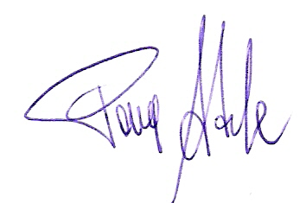
Patrica,
Firma del Rapp. Legale
Adele Pace

